**День зимних видов спорта в России**

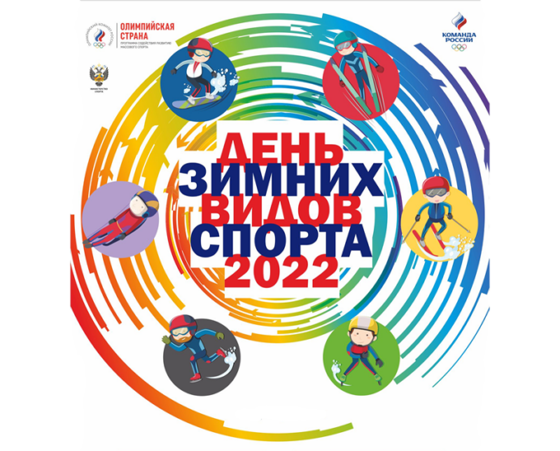В 2022 году уже в 7 раз наша страна отмечает общенациональный праздник олимпизма, спорта и здорового образа жизни - «День зимних видов спорта». Официальной календарной датой праздника является 7 февраля – день Открытия XXII Олимпийских Зимних Игр 2014 года в городе Сочи в России.

В МБДОУ ДС №28 г. Кузнецка с 6 по 9 февраля в старших и подготовительных группах прошли тематические дни под девизом «Будем спорт всегда любить, чтоб здоровье сохранить!»

В течение тематического дня воспитатели познакомили детей с существующими зимними видами спорта, сопровождая свой рассказ показом видео слайдов, иллюстрациями, фото. А также показали своим воспитанникам видеоролик «Зимние Олимпийские Игры в Пекине 2022». По завершению познавательной части дня все дети приняли участие в викторине «Знатоки спорта». Ребята показали отличные знания и проявили свои творческие способности в рисовании.

Развивать свои физические качества: быстроту, силу и выносливость, воспитанники старших групп отправились на прогулку, взяв с собой зимний спортивный инвентарь: клюшки, лыжи, санки. Дети чувствовали эмоциональную поддержку своих друзей, когда забивали гол в игре в хоккей, соревновались в гонках на санках и в ходьбе на лыжах.

Спортивные игры на свежем зимнем воздухе подарили детям и педагогам массу позитивных впечатлений. А позитивные эмоции как правило укрепляют наше здоровье.

Кульминацией праздника стала фотосессия на фоне зимних гор. Ребята примеряли на себя спортивную олимпийскую форму, а в руках держали сноуборд, и беговые лыжи.

С праздником, Вас, друзья! С Днем зимних видов спорта!

Спортсменам зимней олимпиады 2022 в Пекине желаем чистых побед и звания - олимпийских чемпионов!!!

 